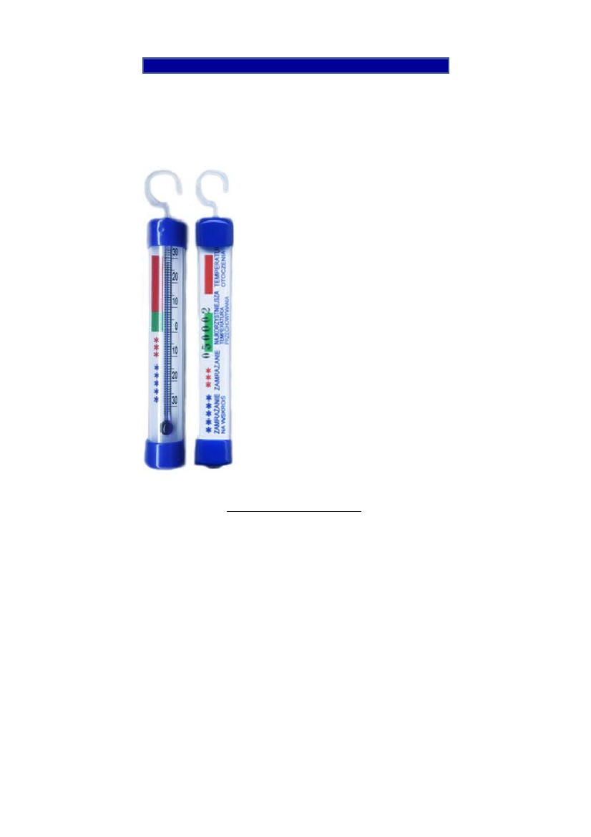
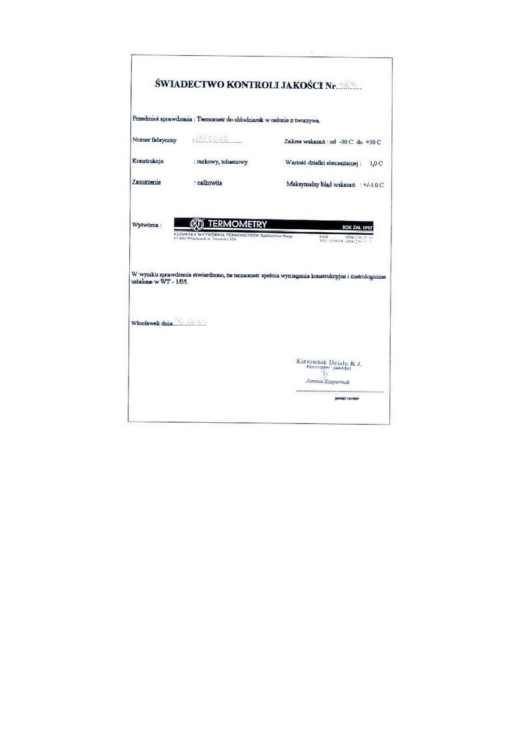
TERMOMETR DO CHŁODZIAREK W OSŁONIE Z TWORZYWA
Zakres wskazań
Wartość działki elementarnej
Maksymalny błąd wskazań
-30/+30 C
1.0 C
+/- 1.0 C
Zastosowanie:
Termometr jest przeznaczony do kontroli
temperatury w lodówkach, ladach
chłodniczych, chłodziarkach,
zamrażarkach służących do
przechowywania żywności.
Termometry są oznaczone indywidualnym
numerem i każdy z nich posiada własne
numerowane świadectwo Kontroli Jakości
co odpowiada przepisom sanitarnym.
Kapilara termometru napełniona jest
toluenem. Osłona z tworzywa sztucznego
skutecznie zabezpiecza kapilarę przed jej
stłuczeniem i przed wyciekiem toluenu.
Oferta jest adresowana do:
- sklepów,
- szkół,
- przedszkoli,
- restauracji,
- wojska,
- szpitali,
- wszystkich placówek zbiorowego żywienia.

